катать, бросать мяч из-за головы, от груди.  - Метать предметы правой и левой рукой на дальность на расстояние не менее 5 метров.  - Лазать по лесенки - стремянке, гимнастической стене.  - Ползать, подлезать под натянутую верёвку, перелизать через бревно, лежащее на полу.  ЭКОЛОГИЧЕСКОЕ ВОСПИТАНИЕ  о растениях  - называть основные части растений стебель, лист, цветок  - находить и называть у деревьев ствол, ветки, листья  - учить различать по вкусу, цвету, величине и форме 2-3 вида овощей и фруктов  - выделять растительные группы (дерево, куст, трава)  о животных  - различать животных ближайшего окружения: звери, птицы, рыбы  - называть приспособления животных к среде обитания: рыбы плавают в воде,  - птицы летают и т. д.  - знать и называть домашних и диких животных:  - домашние – собака, кошка, корова, коза,  куры, петух  - дикие – заяц, лиса, медведь, волк.  - учить детей выделять и называть отличительные особенности внешнего | вида (у коровы и козы рога, у лисы длинный пушистый хвост)  САМООБСЛУЖИВАНИЕ  - Учить самостоятельно, одеваться и раздеваться в определенной последовательности (надевать одежду, снимать, расстегивать пуговицы, складывать, вешать, развязывать и завязывать шнурки ботинок).  - Учить замечать непорядок в одежде и устранять его.  Уважаемые родители!  Помните,  что главные учителя ваших детей - это вы!  А мы - лишь ваши помощники!  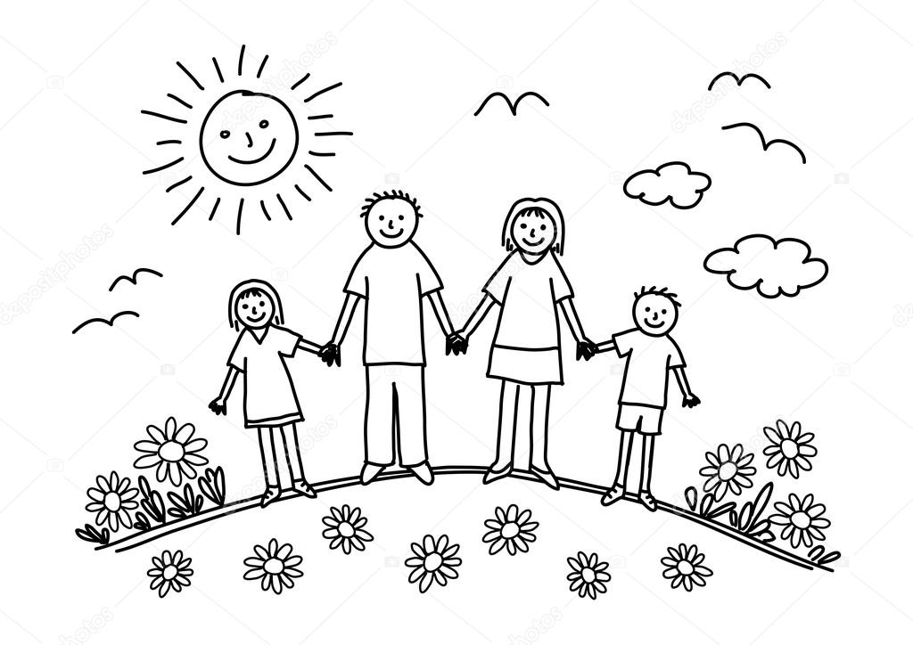 | Муниципальное автономное дошкольное образовательное учреждение  «Детский сад комбинированного вида №30 «Ёлочка»  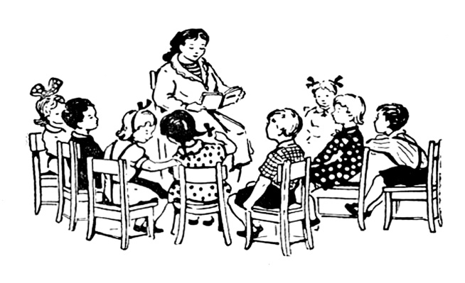  ЧТО ДОЛЖЕН ЗНАТЬ И УМЕТЬ РЕБЕНОК  2 МЛАДШЕЙ ГРУППЫ К КОНЦУ УЧЕБНОГО ГОДА
РИСОВАНИЕ  - Правильно работать карандашом и кистью  - Умение проводить прямую линию, наклонные, длинные, короткие, пересекающиеся  - Рисовать предмет округлой формы  - Умение ритмично наносить штриховку и мазки  - Изображать простейшие предметы и явления действительности.  ЛЕПКА  - Лепить предметы, состоящие из 1-3 частей  - Владеть навыком округлого раскатывания (шар)  - Владеть навыком прямого раскатывания (столбик)  - Навык соединения, сплющивания, защипывания краев формы кончиками пальцев  - Владеть навыком рационального деление пластилина  - Владеть навыком аккуратной работы с пластилином.  АППЛИКАЦИЯ  -Навыки наклеивания (промазать клеем наклеиваемый элемент и приложить к листу бумаги, промокнуть салфеткой избыток клея.)  - Создавать изображения путем наклеивания готовых форм.  - Соблюдения порядка на рабочем столе. | КОНСТРУИРОВАНИЕ  - знать и называть основные детали строительного материала (кубики, кирпичики, пластины)  - располагать кирпичи, пластины вертикально  - изменять постройки, надстраивая или заменяя одни детали другими  - различать постройки по величине (большая – маленькая, длинная – короткая, высокая – низкая, узкая – широкая)  МАТЕМАТИКА  - Различать предметы по величине, используя слова «большой», «маленький».  - Умение видеть один и много предметов, используя слова «один», «много», «ни одного».  - Понимать вопрос «сколько?»  - Сравнивать группы предметов, используя приемы наложения и приложения комментировать свои действия словами больше – меньше, поровну  - Сравнивать два предмета, разные по величине (длине, высоте)  - Узнавать знакомые геометрические фигуры (круг, квадрат, треугольник, прямоугольник) называть их.  - Различать 4 цвета основного спектра (синий, красный, желтый, зеленый) знать чёрный и белый и оттенки голубой, розовый  - Понимать слова: верхняя, нижняя, слева, | налево, справа, направо.  ОЗНАКОМЛЕНИЕ С ОКРУЖАЮЩИМ  - Различать и называть игрушки  - Предметы мебели, одежды, посуды, некоторые фрукты, транспорт ближайшего окружения.  - Различать и называть части тела животного и человека.  РАЗВИТИЕ РЕЧИ  - Говорить не торопясь, внятно.  - Отвечать на вопросы взрослого.  - Рассказывать о виденном в 2-4 предложениях.  - Произносить все гласные и согласные звуки, кроме шипящих и сонорных.  - Согласовывать слова в роде, числе, падеже.  - Употреблять предложения с однородными членами.  ХУДОЖЕСТВЕННАЯ ЛИТЕРАТУРА  - Уметь воспринимать небольшие потешки, сказки, рассказы без наглядного сопровождения.  - Читать наизусть небольшие потешки и стихотворениях.  - Воспроизводить содержание художественных произведений с помощью вопросов воспитателя.  ФИЗКУЛЬТУРА  - Ходить и бегать не наталкиваясь, изменяя направления.  - Прыгать на 2-х ногах на месте и с продвижением в перед.  - Брать, держать, переносить, класть,

